Ngày 23 tháng 01 năm 2026 | Họ và tên giáo viên: Cao Thị Ngọc Yến  Tổ chuyên môn: Hóa - Sinh
Bài 19. SỰ PHÁT TRIỂN SỰ SỐNG
Môn: Sinh học, Lớp 12
Thời gian thực hiện: 2 tiết (44, 45)
I. MỤC TIÊU
1. Về kiến thức
- Dựa vào sơ đồ cây sự sống, trình bày được sinh giới có nguồn gốc chung và phân tích được sự phát sinh chủng loại là kết quả của tiến hoá.
- Vẽ được sơ đồ các giai đoạn chính trong quá trình phát sinh loài người.
- Nêu được loài người hiện nay [H. sapiens] đã tiến hóa từ loài vượn người [Australopithecus] qua các giai đoạn trung gian.
- Làm được bài tập sưu tầm tài liệu về sự phát sinh và phát triển của sinh giới hoặc của loài người.
2. Về năng lực
* Năng lực chung
- Tự chủ và tự học: Đánh giá và điều chỉnh được kế hoạch học tập; hình thành cách học riêng của bản thân; tìm kiếm, đánh giá và lựa chọn được nguồn tài liệu phù hợp với mục đích, nhiệm vụ học tập khác nhau.
- Giao tiếp và hợp tác: Biết sử dụng ngôn ngữ kết hợp với các loại phương tiện phi ngôn ngữ đa dạng để trình bày thông tin, ý tưởng và để thảo luận, lập luận, đánh giá về các vấn đề trong khoa học phù hợp với khả năng và định hướng nghề nghiệp.
- Giải quyết vấn đề và sáng tạo: Biết thu thập và làm rõ các thông tin có liên quan đến vấn đề sự phát triển sự sống; biết đề xuất và phân tích được một số giải pháp giải quyết vấn đề; lựa chọn được giải pháp phù hợp nhất.
* Năng lực sinh học
- Nhận thức Sinh học: Dựa vào sơ đồ, trình bày được các đại địa chất và biến cố lớn thể hiện sự phát triển của sinh vật trong các đại đó. Nêu được một số minh chứng về tiến hoá lớn. Vẽ được sơ đồ các giai đoạn chính trong quá trình phát sinh loài người; nêu được loài người hiện nay (H. sapiens) đã tiến hoá từ loài vượn người (Australopithecus) qua các giai đoạn trung gian.
- Tìm hiểu thế giới sống: Nêu được một số minh chứng về tiến hóa sinh vật. Tìm hiểu các giai đoạn chính trong quá trình phát sinh loài người.
- Vận dụng kiến thức, kĩ năng đã học: Làm được bài tập sưu tầm tài liệu về sự phát sinh và phát triển của loài người.
3. Về phẩm chất
- Trung thực: Trong kiểm tra, đánh giá để tự hoàn thiện bản thân.
- Trách nhiệm:
+ Với bản thân và các bạn trong nhóm để hoàn thành các nhiệm vụ được giao.
+ Có quan điểm duy vật biện chứng về nguồn gốc các loài, quá trình phát sinh loài người. Có ý thức bảo vệ môi trường sống, giảm thiểu nguy cơ tuyệt chủng của các loài sinh vật.
II. THIẾT BỊ DẠY HỌC VÀ HỌC LIỆU
1. Giáo viên
- GV chuẩn bị các hình ảnh, video liên quan đến sự phát triển sự sống trên Trái Đất.
- Các câu hỏi liên quan đến bài học.
- Máy tính.
2. Học sinh
- Bảng trắng hoặc giấy roki, giấy A4, bút lông.
- Biên bản thảo luận nhóm.
- Video giới thiệu các giai đoạn phát sinh của loài người:
https://www.youtube.com/watch?v=gzF_dwsqBRA&t=151s
III. TIẾN TRÌNH DẠY HỌC
TIẾT 1
1. Hoạt động 1: MỞ ĐẦU (5 phút)
a. Mục tiêu:
- Tạo ra mâu thuẫn nhận thức cho HS, khơi dậy mong muốn tìm hiểu kiến thức.
- HS xác định được nội dung bài học là tìm hiểu sự phát triển sự sống.
b. Nội dung:
- HS xem đoạn video https://www.youtube.com/watch?v=J1_CElQ3-8M và nêu suy nghĩ của mình về nội dung đoạn video vừa được xem.
- GV kết luận, dẫn dắt vào bài.
c. Sản phẩm: Dự kiến câu trả lời của học sinh
Câu 1. Ngày nay khủng long không còn tồn tại.
Câu 2. Nguyên nhân dẫn đến sự tuyệt chủng của khủng long là do thiên thạch khổng lồ va chạm vào Trái Đất cách đây khoảng 66 triệu năm, gây ra biến đổi khí hậu nghiêm trọng: bụi che ánh sáng Mặt Trời, nhiệt độ giảm mạnh, chuỗi thức ăn bị phá vỡ. Ngoài ra, hoạt động núi lửa mạnh và biến đổi môi trường kéo dài cũng góp phần làm khủng long không thể thích nghi và bị tuyệt chủng.
Câu 3. Ngoài khủng long, Trái Đất còn từng tồn tại nhiều sinh vật cổ đại khác như: Voi ma mút (động vật có vú thời băng hà), hổ răng kiếm, cá cổ đại Dunkleosteus, thằn lằn bay Pterosaurs, bọ ba thùy (sinh vật biển cổ).
d. Tổ chức thực hiện:
Bước 1: Giao nhiệm vụ học tập
- GV yêu cầu HS xem đoạn video sau https://www.youtube.com/watch?v=J1_CElQ3-8M và hoạt động cá nhân nêu lên suy nghĩ của mình về đoạn video trên đồng thời trả lời các câu hỏi sau:
Câu 1. Theo em ngày nay khủng long có còn tồn tại không?
Câu 2. Nguyên nhân dẫn đến sự tuyệt chủng của khủng long là gì?
Câu 3. Ngoài khủng long em có biết loài sinh vật nào khác đã từng tồn tại trên Trái Đất không?
- HS nhận nhiệm vụ.
Bước 2: Thực hiện nhiệm vụ
Nhóm HS chú ý lắng nghe, trả lời câu hỏi.
Bước 3: Báo cáo, thảo luận
GV gọi đại diện HS trả lời câu hỏi.
HS còn lại chú ý lắng nghe, nhận xét, bổ sung, GV đưa ra đáp án.
Bước 4: Kết luận, nhận định
GV nhận xét, đánh giá và dẫn dắt vào nội dung bài mới: Ngày nay, sinh giới trên Trái Đất rất đa dạng và phong phú. Sau giai đoạn tiến hoá tiền sinh học, sự phát triển của sự sống trên Trái Đất đã diễn ra như thế nào? Chúng ta cùng tìm hiểu nội dung bài 19. Sự phát triển sự sống.
2. Hoạt động 2: HÌNH THÀNH KIẾN THỨC MỚI (70 phút)

Hoạt động 2.1: Tìm hiểu quá trình phát triển của sinh vật qua các đại địa chất (40 phút)
a. Mục tiêu: Dựa vào sơ đồ, trình bày được các đại địa chất và biến cố lớn thể hiện sự phát triển của sinh vật trong các đại đó. Nêu được một số minh chứng về tiến hoá lớn.
b. Nội dung:
- GV yêu cầu HS đọc SGK + quan sát hình + hoạt động nhóm hoàn thành nội dung phiếu học tập.
- HS hoạt động nhóm hoàn thành các nội dung phiếu học tập.
c. Sản phẩm: Kết quả hoạt động của nhóm HS
I. QUÁ TRÌNH PÁT TRIỂN CỦA SINH VẬT QUA CÁC ĐẠI ĐỊA CHẤT
Era  (Đại) | Period  (Kỉ) | Tuổi  (triệu năm cách đây) | Các sự kiện quan trọng | Sinh vật đặc trưng  hình thành
Cenozoic  (Tân sinh) | Quaternary  (Đệ tứ) | 2,6 | Loài người xuất hiện.  Nhiều loài thực vật và thú lớn tuyệt chủng. | 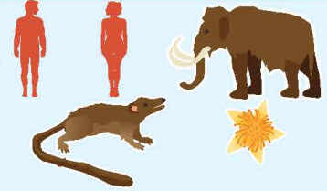
Cenozoic  (Tân sinh) | Tertiary  (Đệ tam) | 65 | Phát sinh các nhóm Lính trưởng, phân hoá các lớp Thú, Chim, Côn trùng.  Thực vật có hoa ngự trị, phát sinh thêm nhiều loài thực vật khác.
Mesozoic  (Trung sinh) | Cretaceous  (Phấn trắng) | 145 | Khủng long đạt đến cực đại và tuyệt diệt vào cuối kỉ cùng với chim có răng và nhiều loài khác. Thực vật có hoa phân hoá mạnh. | 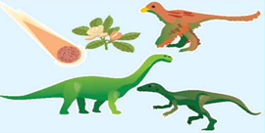
Mesozoic  (Trung sinh) | Jurassi | 200 | Bò sát cổ ngự trị, phát sinh nhiều khủng long. Thực vật hạt trần ngự trị, thực vật có hoa xuất hiện.
Mesozoic  (Trung sinh) | Triassic  (Tam điệp) | 250 | Nhiều lưỡng cư và bò sát tuyệt diệt. Xuất hiện khủng long và động vật có vú đầu tiên. Dưong xỉ và thực vật hạt trần ngự trị.
Paleozoic  (Cổ sinh) | Permian | 300 | Tuyệt diệt nhiều động vật không xương sống và có xương sống, phân hoá bò sát và côn trùng. Phát sinh và phân hoá ngành Thông,Tuế. | 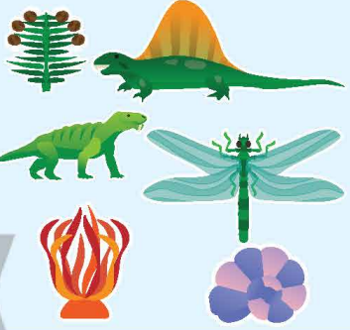
Paleozoic  (Cổ sinh) | Carboniferous | 360 | Lưỡng cư ngự trị, xuất hiện bò sát đầu tiên, xuất hiện nhiều dạng côn trùng.  Dương xỉ, rêu phát triển mạnh. Xuất hiện thực vật có hạt.
Paleozoic  (Cổ sinh) | Devonian | 416 | Tuyệt diệt nhiều động vật biển, phát sinh và phân hoá cồn trùng, phân hoá cá xương, xuất hiện lưỡng cư.Phát sinh thực vật hạt trần.
Paleozoic  (Cổ sinh) | Silurian | 444 | Động vật không xương sống lên cạn, xuất hiện động vật chân khớp trên cạn.  Thực vật có mạch xuất hiện. | 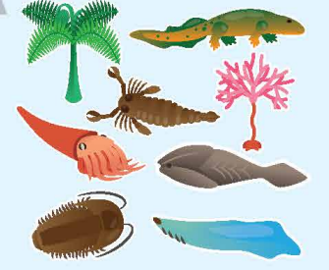
Paleozoic  (Cổ sinh) | Ordovician | 488 | Tuyệt diệt nhiều sinh vật. Động vật không xương sống ngự trị. Tảo biển ngự trị. Thực vật lên cạn.
Paleozoic  (Cổ sinh) | Cambrian | 542 | Phát sinh các ngành Động vật không xương sống, xuất hiện động vật có dây sống. Phân hoá tảo
Proterozoic  (Nguyên sinh) |  | 2 500 | Đa dạng động vật không xương sống ở biển và tảo. Xuất hiện sinh vật nhân thực đơn bào và đa bào cổ nhất. Tích luỹ oxygen trong khí quyển từ quá trình quang hợp. | 
Archean  (Thái cổ) |  | 4 000 | Bắt đầu tích luỹ oxygen trong khí quyển. Sinh vật nhân sơ cổ nhất xuất hiện.
Hadean (Thái viễn cổ  hoặc Hòa thành) |  | 4 700 | Trái Đất hình thành.
d. Tổ chức thực hiện:
Bước 1. Giao nhiệm vụ học tập
GV chia lớp thành 6 nhóm. GV yêu cầu HS đọc SGK + quan sát hình sau đó gấp sách và hoàn thành nội dung phiếu học tập bằng cách gắn thẻ đúng theo thông tin đã cho trong hình 19.2
Era  (Đại) | Period  (Kỉ) | Tuổi  (triệu năm cách đây) | Các sự kiện quan trọng | Sinh vật đặc trưng  hình thành
Tân sinh
Trung sinh
Cổ sinh
Nguyên sinh
Thái cổ
Thái viễn cổ

Mỗi nhóm thực hiện nhiệm vụ của mình.
Bước 2. Thực hiện nhiệm vụ
HS đọc SGK + thảo luận nhóm hoàn thành nội dung phiếu học tập.
Bước 3. Báo cáo, thảo luận
- GV yêu cầu nhóm HS gắn sản phẩm của mình lên bảng.
- Các nhóm HS khác lắng nghe và nhận xét, bổ sung (nếu có).
Bước 4. Kết luận, nhận định
GV nhận xét, đánh giá và kết luận, chuyển sang hoạt động tiếp theo.
TIẾT 2

Hoạt động 2.2: Tìm hiểu các giai đoạn chính trong quá trình phát sinh loài người (30 phút)
a. Mục tiêu: Vẽ được sơ đồ các giai đoạn chính trong quá trình phát sinh loài người; nêu được loài người hiện nay (H. sapiens) đã tiến hoá từ loài vượn người (Australopithecus) qua các giai đoạn trung gian.
b. Nội dung:
- HS đọc SGK + quan sát hình + hoạt động nhóm theo kĩ thuật mảnh ghép hoàn thành nhiệm vụ.
- HS hoạt động nhóm trả lời câu hỏi để tìm ra nội dung.
c. Sản phẩm: Kết quả hoạt động của học sinh
PHIẾU HỌC TẬP
Tìm hiểu các giai đoạn chính trong quá trình phát sinh loài người
Các giai đoạn | Tên gọi | Thời gian xuất hiện, sinh sống | Đặc điểm
Các dạng vượn người hoá thạch | Dryopithecus | Sống cách đây 18 triệu năm | Đi bằng bốn chân, chưa biết sử dụng dụng cụ lao động, có thể tích hộp sọ khoảng 450 – 750 cm³.
Người tối cổ | Australopithecus | Sống ở cuối kỉ Đệ tam cách đây 2 – 8 triệu năm | Đi thẳng người trên hai chi sau, ngón tay cái to dài và linh hoạt giống với người hiện đại, biết sử dụng cành cây, hòn đá, mảnh xương thú để tự vệ và tấn công. Hộp sọ thể tích khoảng 850 – 1100 cm³.
Người cổ Homo | Homo habilis | Tìm thấy năm 1961, sống cách đây khoảng 1,6 – 2 triệu năm | Sống thành đàn, dáng đi thẳng đứng; tay biết chế tác, sử dụng công cụ bằng đá và có khả năng cầm nắm; chân có cấu trúc giống chân người hiện đại, bắt đầu có phân công xã hội giữa nam và nữ.
Người cổ Homo | Homo erectus | Sống cách đây 35 000 – 1,6 triệu năm | Đi thẳng đứng, có tiếng nói, dùng lửa, đã có văn hóa, ngôn ngữ, tay chân gần giống với người. Não lớn từ 900 – 1000 cm³.
Người cổ Homo | Homo neanderthalensis | Tồn tại cách đây 30000 – 150000 năm | Có tầm vóc trung bình 155 cm, đi thẳng gần như người hiện đại, có hộp sọ trung bình 1450 cm³, có xương hàm gần giống với người hiện đại, có lồi cằm, sống thành đàn trong các hang, biết dùng lửa, sống săn bắt và hái lượm, công cụ khá phong phú và bước đầu có đời sống văn hoá
Người hiện đại | Homo sapiens | Xuất hiện cách đây 35000 – 50000 năm | Giống như người hiện đại, hàm dưới có lồi cắm rõ, tiếng nói đã phát triển, biết chế tạo và sử dụng nhiều công cụ tinh xảo bằng đá, xương, sừng, ...; sống theo bộ lạc, có nền văn hoá phức tạp, có mầm mống mĩ thuật và tôn giáo. Thể tích hộp sọ khoảng từ 1000 – 1850 cm³.

d. Tổ chức thực hiện:
Bước 1. Giao nhiệm vụ học tập
GV chia lớp thành các nhóm, các nhóm thảo luận theo kĩ thuật mảnh ghép
- Vòng 1: Nhóm chuyên gia:
GV chia lớp thành 4 nhóm, phát phiếu học tập có in các màu khác nhau cho các thành viên của nhóm
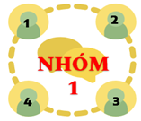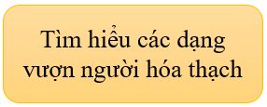
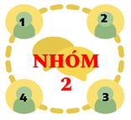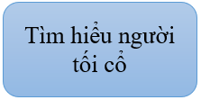
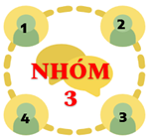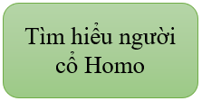
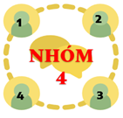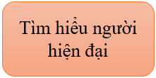

- Vòng 2: Nhóm mảnh ghép
Các thành viên của nhóm mảnh ghép di chuyển về nhóm chuyên gia theo từng màu giấy





GV yêu cầu các nhóm mảnh ghép đọc SGK + quan sát hình + hoạt động nhóm theo kĩ thuật mảnh ghép hoàn thành nhiệm vụ sau:

PHIẾU HỌC TẬP
Tìm hiểu các giai đoạn chính trong quá trình phát sinh loài người
Các giai đoạn | Tên gọi | Thời gian xuất hiện, sinh sống | Đặc điểm
(1) Vẽ sơ đồ các giai đoạn chính trong quá trình phát sinh loài người?
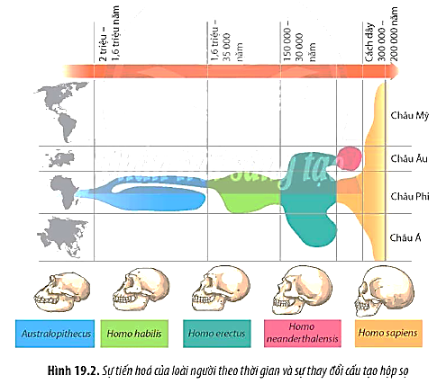
(2) Quan sát hình 19.2 và vẽ sơ đồ sự tiến hóa của loài người hiện đại từ loài vượn hình người (Dryopithecus) qua các giai đoạn trung gian?
HS tiếp nhận nhiệm vụ học tập

Bước 2. Thực hiện nhiệm vụ
HS quan sát hình + đọc thông tin SGK + vận dụng kiến thức đã học + thảo luận nhóm theo kĩ mảnh ghép để hoàn thành nội dung phiếu học tập.
Bước 3. Báo cáo, thảo luận
- GV yêu cầu các nhóm nộp sản phẩm và mời ngẫu nhiên một vài nhóm trình bày.
- Các nhóm thực hiện chấm chéo.
- Các nhóm khác lắng nghe và nhận xét, bổ sung (nếu có).
- GV cho HS đọc mục “đọc thêm” để nắm rõ hơn về quá trình nghiên cứu nguồn gốc loài người.
Bước 4. Kết luận, nhận định
GV nhận xét, đánh giá và kết luận, chuyển sang hoạt động tiếp theo.
3. Hoạt động 3: LUYỆN TẬP (13 phút)
a. Mục tiêu: Củng cố lại kiến thức, rèn luyện, phát triển kĩ năng bài học.
b. Nội dung:
- GV yêu cầu HS trả lời các câu hỏi luyện tập.
- GV đưa ra hệ thống câu hỏi trắc nghiệm để HS trả lời.
- HS trả lời câu hỏi để khắc sâu kiến thức bài học.
c. Sản phẩm: Dự kiến câu trả lời của HS
Nhóm 1, 2.
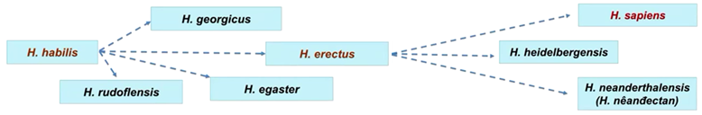
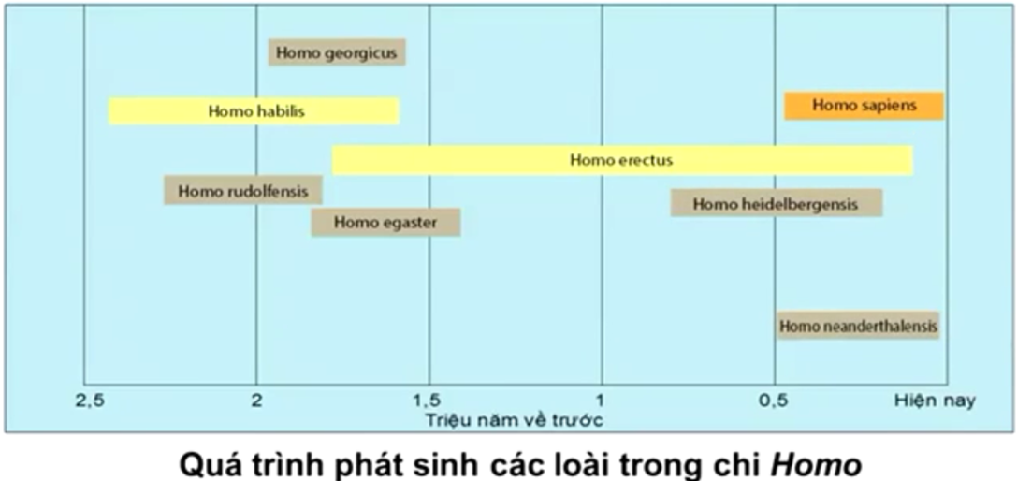
Nhóm 3, 4. Đáp án câu hỏi trắc nghiệm
1. A | 2. C | 3. C | 4. A | 5. A
6. D | 7. A | 8. C | 9. C | 10. A

d. Tổ chức thực hiện:
Bước 1. Giao nhiệm vụ học tập
GV yêu cầu HS làm việc theo nhóm 2 trả lời các câu hỏi sau:
Nhóm 1, 2. Em hãy vẽ sơ đồ tóm tắt và mô tả các giai đoạn tiến hoá phát sinh loài người?
Nhóm 3, 4. Hoàn thành bài tập trắc nghiệm
Họ và tên:…………..
Lớp:…………………

BÀI TẬP TRẮC NGHIỆM

Câu 1: Người và thú có nhiều điểm giống nhau. Một trong những điểm giống nhau đó là:
A. Có lông mao. B. Có lông vũ C. Có vẩy sừng. D. Có da trơn.
Câu 2: Loài người có cột sống hình chữ S và dáng đứng thẳng trong khi tổ tiên của loài người lại có cột sống hình chữ C và dáng đi khom. Sự khác biệt này chủ yếu là do
A. Loài người có quá trình lao động và tập thể dục
B. Quá trình tự rèn luyện của cá thể
C. Tác động của chọn lọc tự nhiên dựa trên những đột biến sẵn có.
D. Sự phát triển của não bộ và ý thức.
Câu 3: Cơ sở để chia lịch sử của quả đất thành các đại, các kỉ?
A. Thời gian hình thành và phát triển của quả đất
B. Lịch sử phát triển của thế giới sinh vật qua các thời kì
C. Những biến đổi lớn về địa chất, khí hậu của trái đất và các hóa thạch
D. Sự hình thành hóa thạch và khoáng sản trong lòng đất
Câu 4: Trong lịch sử phát triển của sinh giới qua các đại địa chất, ở đại nào sau đây phát sinh các nhóm linh trưởng?
A. Đại Cổ sinh. B. Đại Nguyên sinh. C. Đại Tân sinh. D. Đại Trung sinh.
Câu 5: Trong lịch sử phát triển của thế giới sinh vật, ở kỉ nào sau đây Dương xỉ phát triển mạnh, thực vật có hạt xuất hiện, lưỡng cư ngự trị, phát sinh bò sát?
A. Kỉ Carboniferous. B. Kỉ Permian. C. Kỉ Devonian. D. Kỉ Triassic.
Câu 6: Trong lịch sử phát triển của sinh giới, động vật được di cư từ môi trường nước lên môi trường cạn do hình thành đại lục, khí hậu nóng ẩm xảy ra ở kỉ
A. Carboniferous. B. Cambrian. C. Permian. D. Silurian.
Câu 7. Trong lịch sử phát triển của sinh giới qua các đại địa chất, trong các phát biểu sau có bao nhiêu phát biểu đúng?
(1) Thực vật có hạt phát sinh ở kỉ Carboniferous của đại Trung Sinh.
(2) Chim và thú phát sinh ở kỉ Tam Điệp của Đại tân sinh
(3) Các nhóm linh trưởng phát sinh ở kỉ Đệ tam (thứ 3) của Đại Tân Sinh.
(4) Bò sát cổ ngự trị ở kỉ Jurassic của đại Trung sinh.
A. 2 B. 4 C. 1 D. 3
Câu 8. Điều khẳng định nào sau đây không đúng?
A. Người có nguồn gốc từ động vật có xương sống.
B. Người có nguồn gốc xa xưa từ vượn người hóa thạch.
C. Nguời có nguồn gốc gần nhất với lớp chim.
D. Người có quan hệ gần gũi với thú.
Câu 9. Về mặt sinh học, loài người sẽ không biến đổi thành một loài nào khác vì bản thân loài người?
A. Có thể thích nghi với mọi điều kiện sinh thái đa dạng, không phụ thuộc vào điều kiện tự nhiên và cách li địa lí.
B. Biết cách tự bảo vệ khỏi các bất lợi của môi trường.
C. Có bộ máy di truyền bền vững, rất khó bị biến đổi và trí tuệ vượt trội giúp con người chống lại các tác động của môi trường.
D. Không chỉ chịu tác động của các nhân tố sinh học mà còn chịu tác động của các nhân tố xã hội.
Câu 10. Các bằng chứng hóa thạch cho thấy, quá trình tiến hóa hình thành nên các loài trong chi Homo diễn ra theo trình tự đúng là:
A. Homo habilis → Homo erectus → Homo sapiens
B. Homo habilis → Homo neanderthalensis → Homo eretus → Homo sapiens
C. Homo erectus → Homo habilis → Homo sapiens
D. Homo habilis → Homo erectus → Homo neanderthalensis → Homo sapiens
HS nhận nhiệm vụ
Bước 2. Thực hiện nhiệm vụ
- Các nhóm thảo luận, sử dụng kiến thức đã học để trả lời câu hỏi.
- GV theo dõi và hỗ trợ (nếu cần).
Bước 3. Báo cáo, thảo luận
- GV yêu cầu các nhóm lần lượt báo cáo kết quả thảo luận của nhóm.
- Các nhóm còn lại lắng nghe, bổ sung, tranh luận, nhận xét hoạt động.
Bước 4. Kết luận, nhận định
GV nhận xét, đánh giá và kết luận, chuyển sang hoạt động tiếp theo.
4. Hoạt động 4: VẬN DỤNG (2 phút)
a. Mục tiêu:
- HS vận dụng kiến thức đã học để trả lời các câu hỏi cuối bài.
- Làm được bài tập sưu tầm tài liệu về sự phát sinh và phát triển của sinh giới hoặc của loài người.
b. Nội dung: GV giao bài tập về nhà cho HS: Hãy sưu tầm tài liệu về sự phát sinh và phát triển của loài người.
c. Sản phẩm: Một số tài liệu về sự phát sinh và phát triển của loài người.
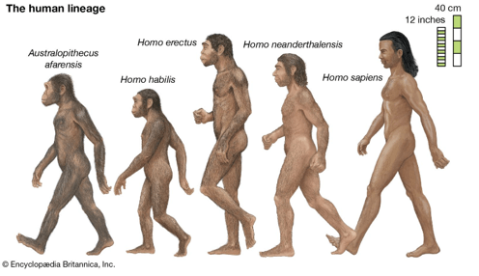
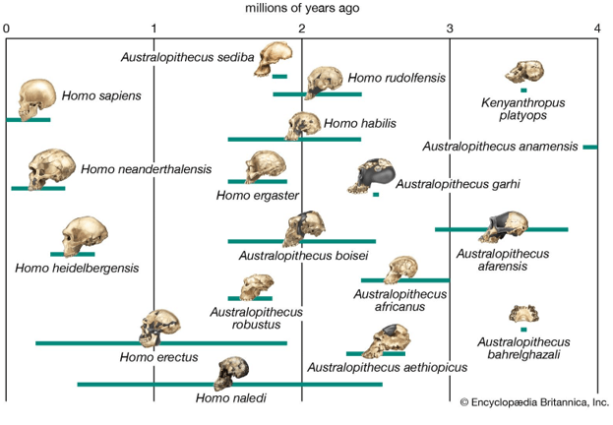
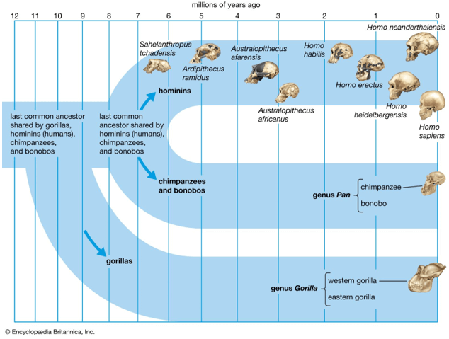
d. Tổ chức thực hiện:
Bước 1. Giao nhiệm vụ học tập
GV yêu cầu HS về nhà hoàn thành bài tập sau vào vở: Hãy sưu tầm tài liệu về sự phát sinh và phát triển của loài người.
Bước 2. Thực hiện nhiệm vụ
HS ghi chép lại câu hỏi và trả lời câu hỏi vào vở ở nhà.
Bước 3. Báo cáo, thảo luận
GV kiểm tra quá trình chuẩn bị nhiệm vụ cá nhân ở nhà trong tiết học sau.

Bước 4. Kết luận, nhận định
GV nhận xét, đánh giá và tuyên dương HS làm tốt, kết thúc tiết học.

